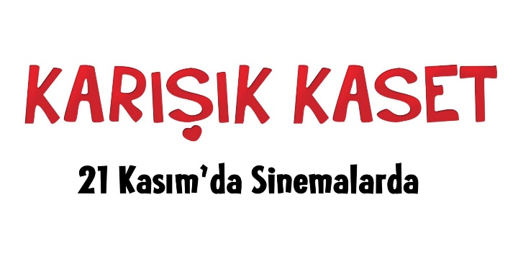
20 YIL

YÜZLERCE KASET

BİNLERCE ŞARKI

TEK BİR AŞK!

21 Kasım’da seyirciyle buluşacak olan KARIŞIK KASET’in yeni fragmanı geçtiğimiz günlerde yayınlandı.

Etkileyici hikayesinin yanın, şarkılarıyla da büyük beğeni toplayan fragmanı şu linkten izleyebilirsiniz: http://youtu.be/bhpZX6OOKMQ

Fragmanı indirmek için: http://we.tl/L5ZbXUumUW

Başrollerini Sarp Apak ve Özge Özpirinçci’nin paylaştığı filmin yapımcılığını Bir Film üstlendi. Tunç Şahin'in yönettiği KARIŞIK KASET’te, başrol oyuncularına Bülent Emin Yarar, Sevinç Erbulak ve Burak Sarımola gibi deneyimli oyuncular eşlik ediyor.

13 yaşında çekingen bir çocuk olan Ulaş, mahalleden arkadaşı İrem’e deliler gibi aşıktır. Bir gün babasının (Bülent Emin Yarar) tavsiyesine uyarak, İrem’e olan aşkını bir karışık kaset yaparak ilan etmeye karar verir…

1990'da başlayıp 20 yıl boyunca çeşitli anlarına tanık olduğumuz aşk hikayesinde, sürekli karşılaşan, hayatları sürekli değişmesine rağmen birbirlerini bir türlü akıllarından atamayan Ulaş ve İrem’le birlikte kendi hayatlarımızın nasıl değiştiğini de görüyoruz. Ulaş’la İrem’in aşkını izlerken, fonda yıllar içinde hepimize yol arkadaşı olmuş şarkılar çalıyor.

Her yaştan seyircinin çok beğeneceği etkileyici, sımsıcak bir aşkı anlatan KARIŞIK KASET, 21 Kasım’da vizyona giriyor.

Filmle ilgili gelişmeler sosyal medya hesaplarımızdan takip edebilirsiniz:

Facebook: www.facebook.com/KarisikKasetFilmi
Twitter: www.twitter.com/Karisik_Kasett
Instagram: www.instagram.com/KarisikKasetFilmi

Sevgiler,

Derya

